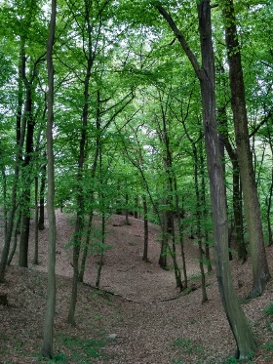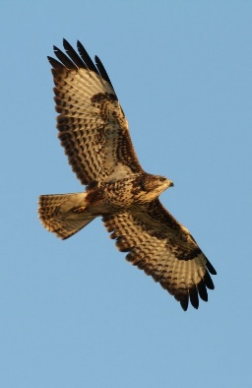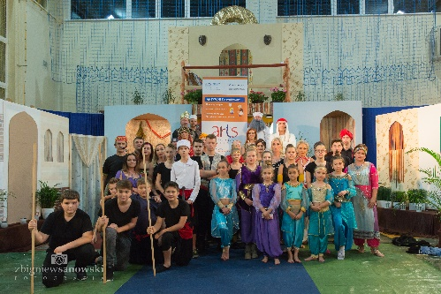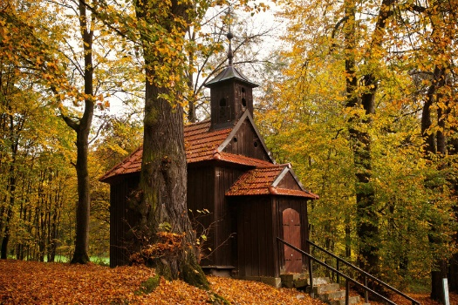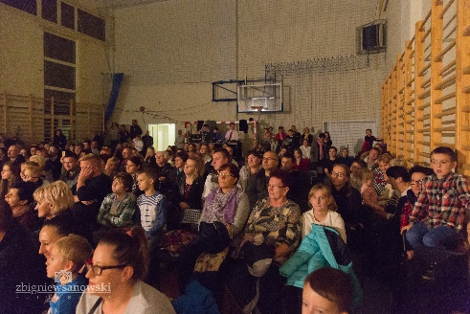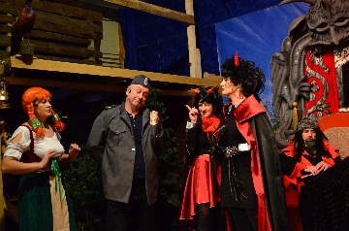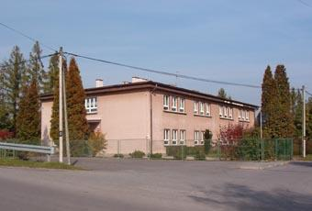

**INICJATYWY**

**OPOWIEDZ O ŁYCZANCE I WEŹ UDZIAŁ W KONKURSIE Z NAGRODAMI**

**MIEJSCE**

**MOŻE COŚ INNEGO?**

**TEMATYKA:**

**PRZYRODA**

**KATEGORIE KONKURSU:**

**1. Obraz**

**2. Film**

**3. Technika dowolna**

**ORGANIZATOR:**

**Grupa Teatralna**

**„PŁOMIENIE KULTURY”**

**WYDARZENIA**

LUDZIE

**HISTORIA**

**OBIEKTY**

**Konkurs „ MOJA ŁYCZANKA”**

Łyczanka

**Termin składania prac do 15.11.2020r. - szczegóły w Regulaminie na stronie FB: Grupa teatralna „Płomienie Kultury”**